Poniedziałek 20.04.2020r.
Temat dnia: Śmieciu, precz.
- Oglądamy poniżej zdjęcia przedstawiające piękno przyrody i zdjęcia przyrody zniszczonej przez człowiek. Które bardziej Ci się podobają? Dlaczego?

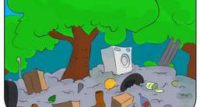
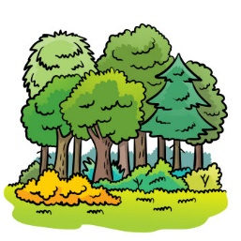

- Wiersz pt. „Śmieciu, precz" S. Karaszewskiego.

Kiedy rano słońce świeci,
wybiegają na dwór dzieci.
Miotły, szczotki w rękach mają,
bo podwórko zamiatają!
Tu papierek od cukierka,
tam po soku jest butelka.

Ówdzie puszka po napoju
I pudełko. Może twoje?
Żyć nie można w bałaganie,
Więc się bierzmy za sprzątanie.
Zmykaj, śmieciu, do śmietnika.
Bałaganie, brudzie, znikaj.

- Rozmowa na temat wiersza.
- co robią rano dzieci?
- co trzeba robić, żeby nie było tak zaśmieconych miejsc?
- czego jeszcze nie powinieneś robić np na podwórku czy tez na placu zabaw ( można naprowadzic dziecko, podając konkretne sytuacje np:łamanie gałązek drzew, deptanie trawników, zrywanie kwiatów...)

- Zabawa ruchowa z elementem dramy „ Smutne drzewko i wesołe drzewko”
Dziecko porusza się po pokoju przy dźwiękach dowolnej muzyki. Podczas przerwy w utworze, wciela się w rolę drzewka, któremu ktoś połamał gałązki – pokazuje minę, postawę ciała, jak się czuje to drzewko. Potem znowu porusza się przy dźwiękach piosenki. Podczas przerwy w utworze, pokazuje, jak się czuje drzewko, o które dba ogrodnik, które ma gałązki, radośnie sobie rośnie.

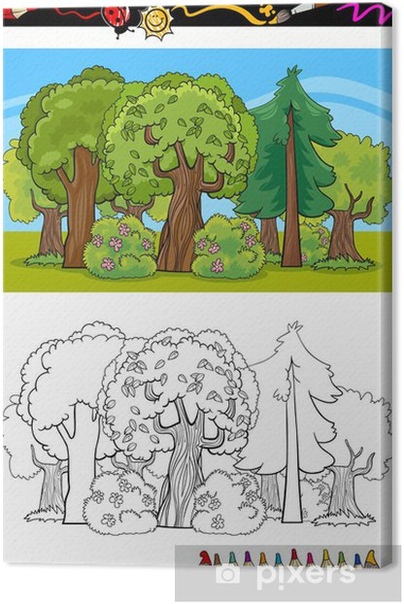
- Kolorowanie lasu wg wzoru.
Wtorek 21.04.2020r.
Temat dnia: Wilk i przyjaciele- spotkanie z muzyką.
https://youtu.be/Z8XIRRAOjI4
Mówię wam, Mówię wam
Ja przyjaciół wokół mam
Mówię wam, Mówię wam
Nigdy już nie będę sam
Mówię wam, Mówię wam
Każdy las ma swoje własne obyczaje
W naszym lesie nie zjadamy się nawzajem
Nie ma chyba piękniejszego nic pod słońcem
Niż wilk który zaprzyjaźnia się z zającem
Mówię wam, Mówię wam
Ja przyjaciół wokół mam
Mówię wam, Mówię wam
Nigdy już nie będę sam
Mówię wam, Mówię wam
To naprawdę ważna rzecz
By nie szukać sobie wrogów
Lecz przyjaciół wokół mieć
W naszym lesie znajdziesz pełno życzliwości
Bardzo chętnie przyjmujemy nowych gości
Jeśli chcesz to możesz też zamieszkać z nami
Do naszego lasu wszystkich zapraszamy
Mówię wam, Mówię wam
Ja przyjaciół wokół mam
Mówię wam, Mówię wam
Nigdy już nie będę sam
Mówię wam, Mówię wam
To naprawdę ważna rzecz
By nie szukać sobie wrogów
Lecz przyjaciół wokół mieć.

Środa 22.04.2020r.
Temat dnia: Liczymy motyle.
- „ Kolorowe motyle" – ćwiczenia matematyczne.
(Na początek; rodzic czyta dziecku opowiadanie o motylach., której pojawiły się nad łąką)

Na łące budziło się życie. Zakwitało coraz więcej kwiatów, zwierzęta opuszczały zimowe kryjówki i cieszyły się promieniami słońca. Powróciły ptaki. Nad kwiatami fruwały małe zwierzęta- owady. Stokrotkę, która wyciągnęła kwiat do słońca, najpierw odwiedził niebieski motyl. Potem – piękny zielony motyl. Usiadł na stokrotce, skosztował nektaru i odfrunął.
Kolejnym gościem był motyl o niesamowitych kolorach...pomarańczowo- brązowych. Gdy dzień się powoli kończył, pojawił się jeszcze jeden motyl- fioletowy- o dziwnej nazwie „dukacik"..och...jak miło było popatrzeć!

- Ćwiczenia w liczeniu.
- Liczymy motyle na ilustracji.
- określamy, w jakim kolorze przyleciał pierwszy, drugi...czwarty motyl.

- Zabawa ruchowa np. przy melodii piosenki z dnia wczorajszego „ Wilk i przyjaciele".
Naśladujemy fruwające motyle.

- „ Motylek" – ozdabiamy motylka wg własnego pomysłu( kredki, farby ). Oczywiście wczesniej rysujemy kółka na motylku po śladzie.

Czwartek 23.04.2020r.
Temat dnia: Segregowanie śmieci.
- Zapoznajemy dziecko z obrazkiem.
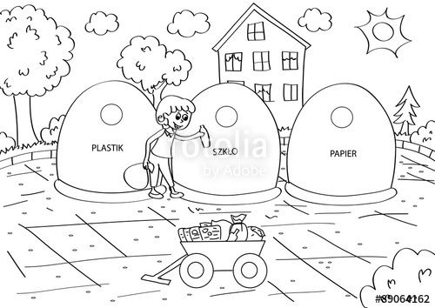
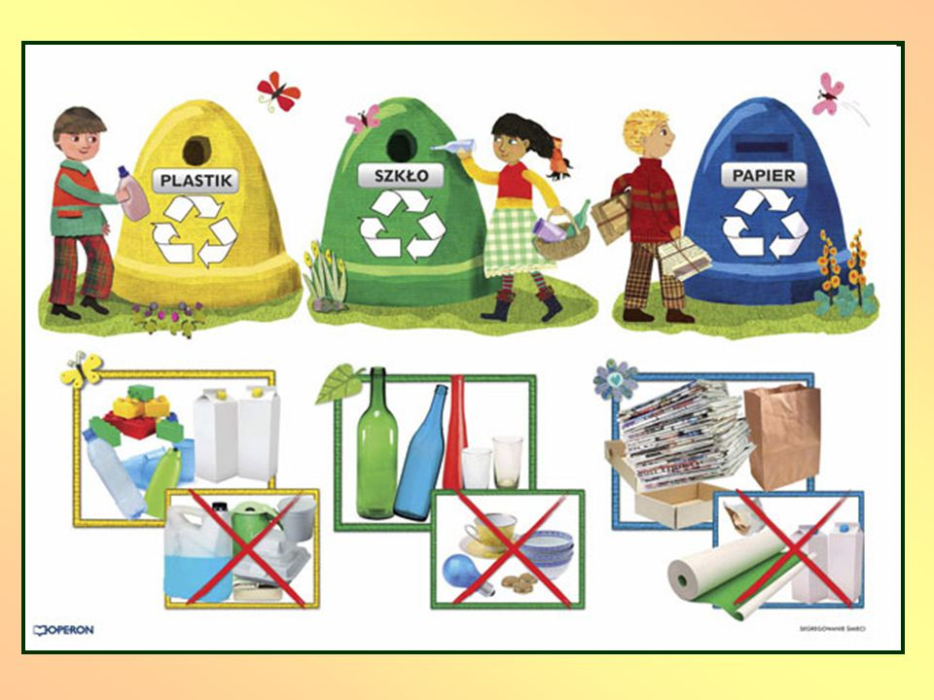
- Kolorowanie obrazka.
- Zabawa ruchowa „ Fruwające motyle".
Piątek 24.04.2020r.
Temat dnia: Nie niszczymy roślin.
- Rozmowa z dzieckiem na temat ochrony kwiatów.
- Czy możemy zrywać wszystkie kwiaty?
- Co powinniśmy zrobić z zerwanymi kwiatami?
- Czy powinniśmy zrywać kwiaty, których jest bardzo mało i mogłyby wyginać?
- Dlatego, gdy widzicie poza ogrodem kwiaty, których nie znacie, to NIE zrywajcie ich. OGLĄDAJCIE I WĄCHAJCIE.
- Rysowany wierszyk.
Najpierw koło, na nim płatek,
drugi płatek, trzeci płatek, czwarty płatek,
Jeszcze kreska- łodyga- i jest kwiatek.

Powodzenia

